Лабораторная работа №5 Интерфейсы. Контракт, callbacks, лямбда-выражения.

Интерфейс в Java — это контракт, который описывает поведение (набор методов), не реализуя его. Классы, использующие ключевое слово implements, обязуются реализовать все методы интерфейса. Интерфейсы частично решают проблему множественного наследования, в отличии от C++, где это разрешено, в Java можно унаследоваться только от одного класса, но реализовать может неограниченное количество интерфейсов. В отличие от абстрактного класса у интерфейса нету конструктора и по смыслу он нужен для определения поведения объекта, у абстрактного класса есть состояние, конструктор, также он может содержать как обычные, так и абстрактные метода помеченные ключевым слово abstract.

Создание интерфейса и его смысл
Мы опустим очевидные моменты и нырнем сразу в самую гущу событий и посмотрим как и в каких случаях их можно использовать. Для этого создадим интерфейс с названием Filter, он будет содержать метод doFilter, который будет что-то фильтровать, а кто это будет делать не важно:
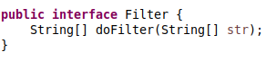
Далее создадим три класса: AuthFilter, RegFilter, RequestFilter. Они будут реализовывать наш ранее созданный интерфейс:
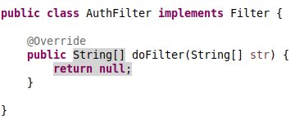

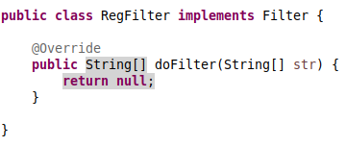

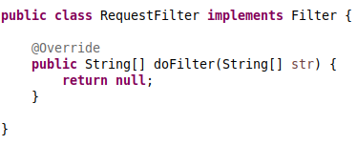

Пока эти классы оставим без реализации. А займемся обработчиком фильтров. Это будет класс с названием FilterProcessor, он будет содержать один единственный метод process, поле filters и конструктор с этим полем:
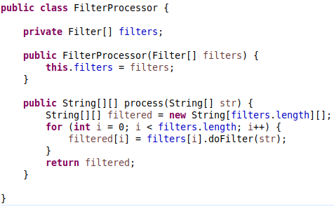

Метод process будет иметь следующую сигнатуру: String[][] process(String[] str). Для того, чтобы можно было накапливать результаты работы метода doFilter, используется двумерный массив строк.

Далее, реализация метода doFilter в классах: AuthFilter, RegFilter, RequestFilter. Смысл фильтра в данном случае - забрать из строки только, то что нужно, остальное отбросить. Допустим у нас есть такие массивы строк:
Чтобы забрать, например, значение ника и пароля, нужно разделить строку по символу двоеточия и взять, то что будет после него. Это можно сделать с помощью метода split(“:”, 2), первый параметр - разделитель, второй - сколько раз нужно разделить строку, в случае повторения разделителя, метод возвращает массив строк. После, в условии надо взять первый элемент из массива credentials и, если он является ником, то в массив записать значение, по аналогии поступаем с паролем.
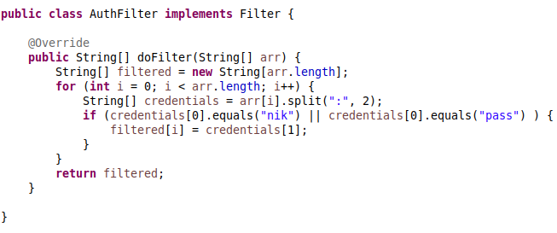
По аналогии поступаем с остальными фильтрами:
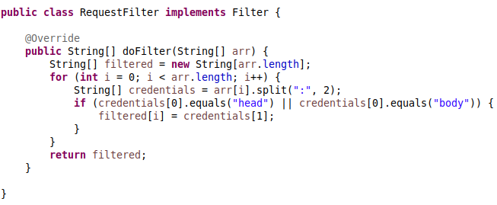

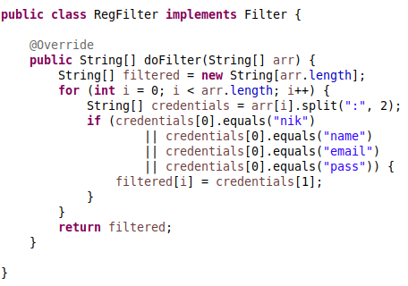

Также создадим экземпляр FilterProcessor и в конструктор передадим набор фильтров и в цикле for-each выполним метод process и выедем все значения в консоль:
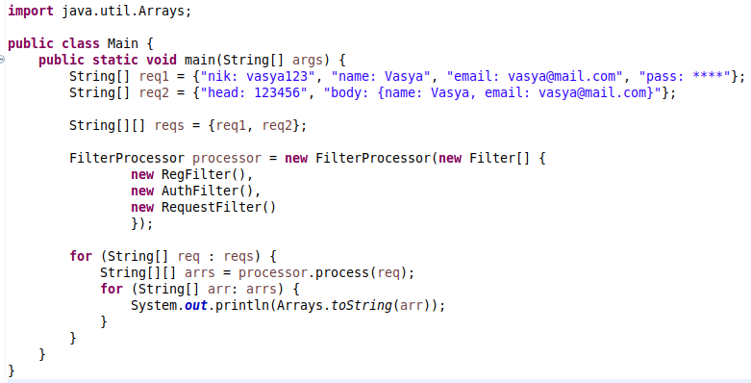

В консоли будет следующее:
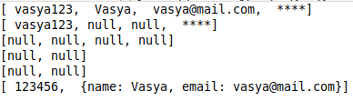
Некоторые значения, а также массивы принимают null. Это происходит из-за особенностей реализации метода doFilter в классах, т.к. массивы строк принимают по-умолчанию null и длина массива в паре методов больше чем в него записано значений, то в результате у нас значения null. Можно улучшить алгоритм и избавится от дублирования кода, создав отдельный класс и задать длину массива равную количеству параметров фильтра.
В результате код придерживается принципов ООП, благодаря интерфейсу код стал гибким и расширяемым. Если мы добавим еще десять фильтров, нам не нужно переписывать основную логику программы. В этом и есть удобство использования полиморфизма.

Механизм обратного вызова (callback)
Обратный вызов — это передача функции (метода) в качестве аргумента, чтобы её можно было вызвать позднее. В Java, где нет функций как первоклассных объектов, эту роль выполняют интерфейсы с определёнными методами. Суть обратного вызова состоит в том, что мы создаем действия, которые вызываются при других действиях. То есть одни действия вызываются другими действиями. Классический пример - нажатие кнопки. Когда мы нажимаем на кнопку, мы производим действие, но в ответ на это нажатие запускаются другие действия. Обычно для создания интерфейса, который будет использоваться в качестве события, используют один метод, реже - два.
Создадим интерфейс EventListener c одним методом onEvent:

interface EventListener {
void onEvent();
}

Также создадим класс, генерирующий события:
class EventManager {
private EventListener listener;

public void setEventListener(EventListener listener) {
this.listener = listener;
}

public void simulateEvent() {
System.out.println("Событие произошло!");
if (listener != null) {
listener.onEvent();
}
}
}

Класс реагирующий на событие, реализует контракт, также его можно назвать делегатом как в C#:

class AlertSystem implements EventListener {
@Override
public void onEvent() {
System.out.println("AlertSystem: Реагирую на событие!");
}
}
Создадим экземпляры классов EventManager и AlertSystem:
public class Main {
public static void main(String[] args) {
EventManager manager = new EventManager();
AlertSystem delegate = new AlertSystem();

manager.setEventListener(delegate);
manager.simulateEvent();
}
}

Результат выполнения программы:
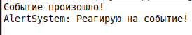
В этом примере мы имитируем вызов события, на практике интерфейсы в Java предоставляют элегантный способ реализации обратных вызовов, позволяя создавать гибкие и легко расширяемые архитектуры. Этот механизм используется в GUI (Graphical user interface), асинхронном программировании.
В GUI, тут мы подписались на событие нажатия кнопки:
button.addActionListener(new ActionListener() {
@Override
public void actionPerformed(ActionEvent e) {
System.out.println("Кнопка нажата!");
}
});

Лямбда-выражения
Java задумывался как полностью объектно ориентированный язык программирования, функции сами по себе не могу существовать отдельно от объектов в отличии, например, от JavaScript, где функции выходят на передний план. Но в восьмой версии Java появилось множество нововведений, включая лямбда-выражения.
Лямбда-выражения в Java - это единственный метод интерфейса без его объявления, анонимная функция. За счет этого наш код сокращается, по сути нам остается написать только его реализацию и аргументы. Синтаксис лямбд следующий:
(аргументы) -> { реализация }

Далее идет несколько примеров лямбда-выражений:

() -> System.out.println("Hello world");

it -> it.name;

(int a, int b) -> a + b

soundPool.setOnLoadCompleteListener((soundPool, sampleId, status) -> isComplete = true);

buttonReset.setOnClickListener(v -> {
if (mService != null) {
mService.reset();
stopTimer();
}
});

Интерфейс с одним методом без реализации, который используется в лямбда-выражениях - это функциональные интерфейсы. Они обычно помечаются аннотацией @FunctionalInterface, которая обозначает, что этот интерфейс является функциональным. На самом деле главное условие, чтобы интерфейс являлся функциональным - это чтобы он имел единственный метод без реализации (см. рис. 1).

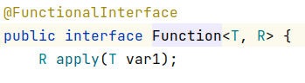
рис. 1 Функциональный интерфейс
* Примечание 1. Символы T и R являются обобщенными типами (дженериками), будут рассматриваться в следующих лабораторных.

Общие функциональные интерфейсы в Java:

- Predicate<T>: Принимает аргумент типа T и возвращает логическое значение. Обычно используется для фильтрации данных.

Predicate<String> nonEmptyStringPredicate = s -> !s.isEmpty();

- Function<T, R>: Принимает аргумент типа T и возвращает результат типа R. Используется для преобразования данных.

Function<String, Integer> stringLengthFunction = s -> s.length();

- Consumer<T>: Принимает аргумент типа T и не возвращает результат (void). Используется для выполнения действий над объектами.

Consumer<String> printConsumer = s -> System.out.println(s);

- Supplier<T>: Представляет поставщика (supplier) в отличии от потребителя (consumer) предоставляет результатов без входных аргументов.

Supplier<Long> currentTimeSupplier = () -> System.currentTimeMillis();
Мы можем сами создать лямбда-выражения:

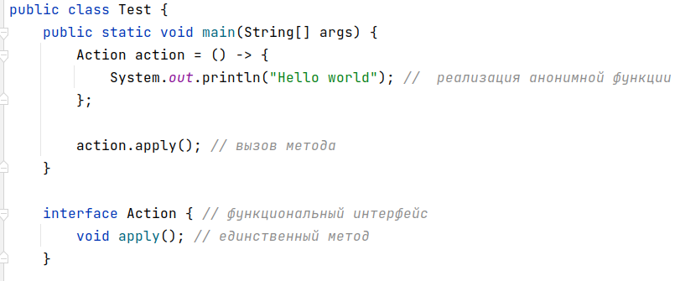
Для этого напишем интерфейс Action с единственным методом apply(), который ничего не будет принимать и ничего не будет возвращать. В методе main создадим реализацию этого интерфейса, но будем использовать для этого анонимную ф-ю. В теле напишем, что мы хотим делать, например, вывести Hello world в консоль. В конце вызовем apply, чтобы выполнить действия. Также можем вынести вызова метода функционального интерфейса:

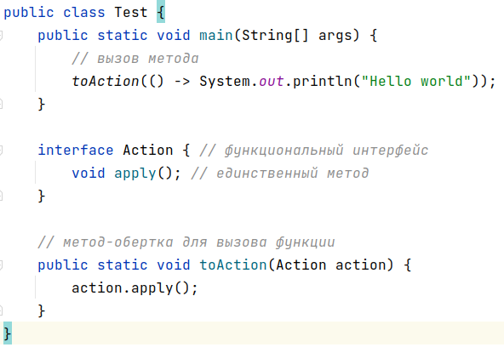

Интерфейс можно передать в качестве аргумента в конструктор и использовать лямбда-выражение при создании объекта:

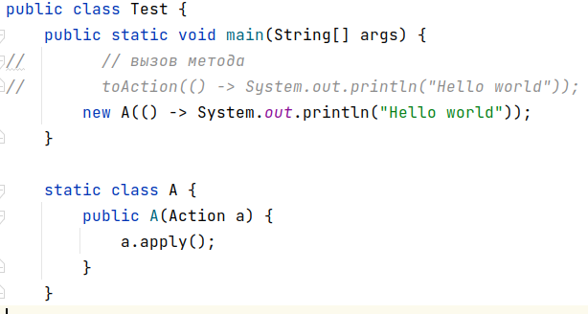

Давайте попробуем использовать лямбда-выражения в следующем коде:
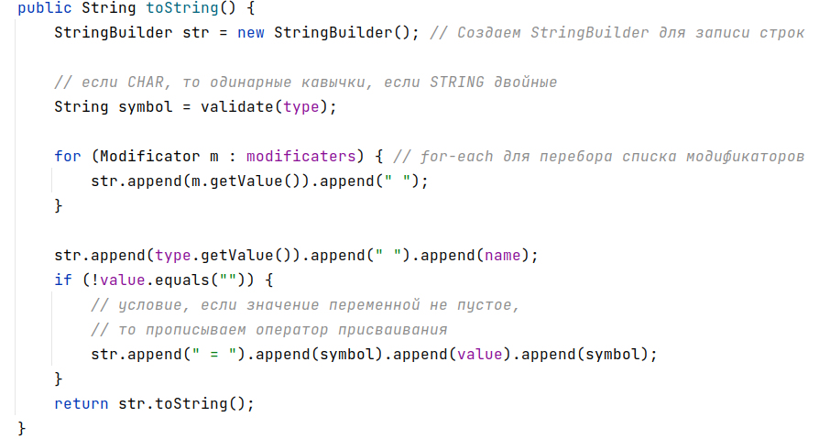
* Примечание 2. StringBuilder - класс, который похож на String, но более эффективный при конкатенации строк, его лучше использовать в циклах или где происходит множественное сложение строк.

Это код прошлой работы, в нем мы собираем наше поле из модификаторов, названия, типа и значения. Попробуем написать реализацию for each цикла с помощью лямбд: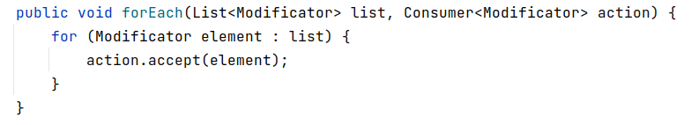
* Примечание 3. List - интерфейс из Java Collections Framework, имеет несколько реализаций, одна из которых - ArrayList, в отличии от массива автоматически расширяется. Будет рассмотрен подробнее в дальнейшем.

Для этого создадим метод forEach и в качестве аргументов он будет принимать список и интерфейс Consumer. У этого интерфейса существует единственный метод - accept (см. рис. 2)

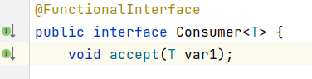
рис. 2 Функциональный интерфейс Consumer

В итоге мы можем использовать наш метод с лямбда-выражением:
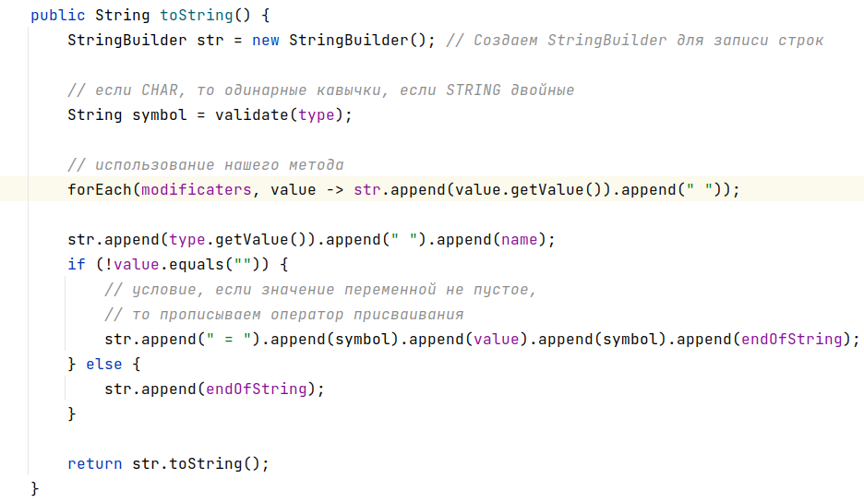
Зачастую уже существует метод, который делает именно то, что вы хотите сделать в другом месте. Например, предположим, что вы просто хотите распечатать все строки из списка.

List<String> names = Arrays.asList("Alice", "Bob", "Charlie");
names.forEach(name -> System.out.println(name));

Было бы лучше, если бы вы могли просто передать метод println в метод forEach. Примерно так:

names.forEach(System.out::println);

Выражение
name -> System.out.println(name)
эквивалентно
System.out::println - является ссылкой на метод println.

Еще примеры ссылок на методы:
Function<String, Integer> stringLengthFunction = s -> s.length();
Function<String, Integer> stringLengthFunction = String::length;

Supplier<Long> currentTimeSupplier = () -> System.currentTimeMillis();
Supplier<Long> currentTimeSupplier = System::currentTimeMillis;

Arrays.sort(strs, String::compareToIgnoreCase)

Задания
Задания выбирать: номер в списке группы mod 4
19 mod 4 = 3

Нужно скопировать код из репозитория (ссылка ниже) по своему номеру задания, посмотреть, потренироваться и на паре реализовать эти методы при преподавателе, а также одно секретное задание того же типа до 10 минут на всё, без использования любых подсказок, в частности: записи в тетради или листочках или электронном блокноте, мобильный телефон, GPT-модели, Интернет. Возможны вопросы или внесение дополнительных изменений в код.

Задание 0. Один if внутри for
https://github.com/vadhub/MacroLabs-for-Students/tree/main/var_n_0

Задание 1. Один вызов метода
https://github.com/vadhub/MacroLabs-for-Students/tree/main/var_n_1

Задание 2. Мат. Оператор
https://github.com/vadhub/MacroLabs-for-Students/tree/main/var_n_2

Задание 3. Одна строка в main
https://github.com/vadhub/MacroLabs-for-Students/tree/main/var_n_3

Критерии оценки
Сделал | Оценка
Основной TODO 1 + TODO 2 работают | зачёт
Секретное задание тоже работает | бонус к оценке
Только TODO 1 работает | не зачёт
Основной не работает | не зачёт
Не написал ничего за 10 минут | не зачёт

